
廣納百川 廣澤科技股份有限公司

澤庇天下 CONQUEROR ENGINEERING TECHNOLOGY CO,LTD.
TEL:02-25316698 FAX:02-25234945 總公司: 台北市民生東路1段25號8樓之1
http://www.dr-halo.com E-mail:conqueror_tech@yahoo.com.tw

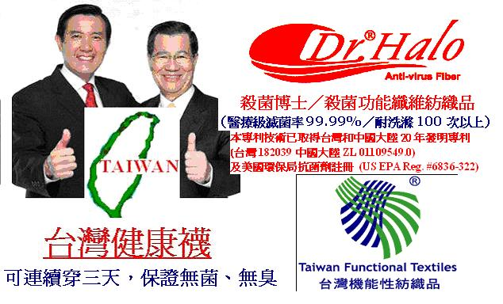
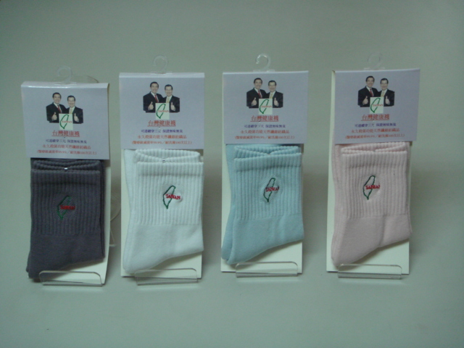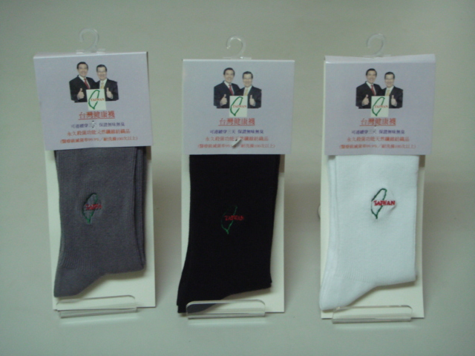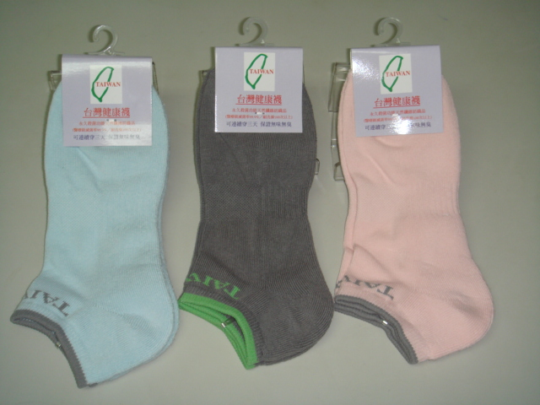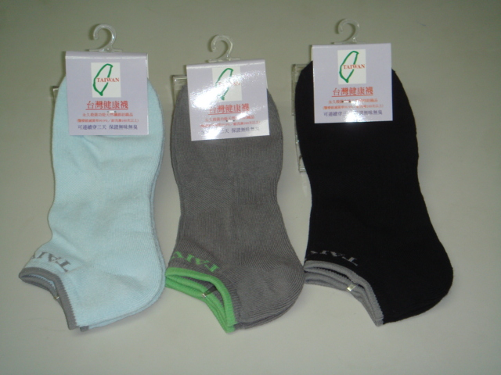
台灣健康襪 (紡織品機能性訴求時代的來臨)
殺菌博士Dr. Halo殺菌除臭功能紡織品係使用全新發明的Hyramine (學名：環狀亞胺酸 雜環縮胺酸Heterocyclic Peptide)有機化合物殺菌配方，其二甲氧基與纖維表面上的羥基發生脫甲醇反應，抗菌劑通過共價鍵固著於纖維表面，經過水洗100次，對金黃色葡萄球菌、表皮葡萄球菌、大腸桿菌、痢疾桿菌、傷寒桿菌、肺炎桿菌、綠膿桿菌、黴菌的滅菌率達到99.99%以上，具有高效廣譜的抗菌能力；皮膚刺激性等於0.00完全超過國家標準，具有明顯的殺菌、除臭、止癢作用，性能極為優越。
對皮膚無刺激、無過敏反應，對人體無毒、無害。團體旅遊、出差旅行，可以防止病毒.病菌的交互感染.。抗菌效果持久，耐洗滌、耐磨損、壽命長；耐熱、耐日照、不易分解失效，柔軟、透濕、舒適性佳；使用安全，對健康無害，不會對環境造成污染。
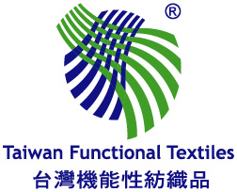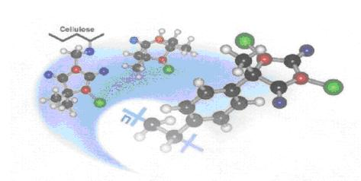
本專利技術已取得美國 台灣和中國大陸20年發明專利權(專利字號：
台灣182039中國大陸ZL 01109549.0) (美國 US11/555,285)
及美國環保局抗菌紡織品註冊 (US EPA Reg. #6836-322)

台灣健康襪每次清洗後，可連續穿三到七天，保證無菌、無臭。

台灣健康襪的殺菌、除臭功能可耐用2年以上，(滅菌率達99.9% 可耐100次洗滌以上)。經本專利技術處理的殺菌博士Dr. Halo永久殺菌功能天然纖維紡織品，使用廠商已通過中華民國經濟部和紡拓會推動的『機能性紡織品(TFT)驗證制度／醫療用殺菌紡織品』驗證合格 (檢測標準是依據美國AATCC 135標準機械洗滌50次後，以AATCC100標準檢測5種指標性細菌之滅菌率達95%以上，皮膚刺激性PII小於2.00，由國際公認的SGS及Intertek實驗室檢測)。本專利技術處理的永久殺菌功能紡織品經檢測結果；滅菌率達99.9%以上，因抗菌紡織品本身不得對人體皮膚粘膜有刺激性，也不得致過敏反映，所以應有人群斑貼試驗，本產品測試結果皮膚刺激性PII等於0.00，該檢測結果，是世界上公認最高等級的醫療級殺菌功能紡織品標準。
台灣健康襪可以保護足部， 防止細菌感染、產生臭味。
台灣健康襪是天然棉纖維加工處理而成；保留天然棉織品的優點及舒適性----吸汗 透氣 保暖 環保---。

◎產品優點：
1 用於醫療院所各類紡織製品，可快速殺死病原菌，保護醫務人員及病患，預防感染，增加治療效果。
2 用於服裝、內衣褲、襪子、床上用品、浴巾、嬰兒用品等，可防止人體皮膚的代謝物、汗液與微生物作用所產生的臭味和細菌感染，增加個人和環境的衛生和健康。
3 防止微生物侵蝕及破壞紡織布料本身的有機纖維，增加布料的耐用性。
4 用於口罩，可殺死經由空氣侵入呼吸道感染的病毒。
5 用於空調濾網及飲水器的濾心，讓您獲得安全無病菌感染的空間與飲水。
6 專利製造處理技術操作容易，僅於染整後處理定型浸漬過程中，加入殺菌配方原料並烘乾即可。
7 殺菌配方原料價格符合成本效益，效果獨一無二。

廣澤科技股份有限公司

歡迎連結閱覽
章魚網網頁
http://www.dr-halo.com
淘寶台灣館 台灣健康襪
http://shop59446912.taobao.com/
外貿協會企業會員網頁
http://www.taiwantrade.com.tw/27325924
HINET 網頁
http://myweb.hinet.net/home7/drhalo/

